中国近代史自学手册（中国历史第三册）1840-1949
五一作业要求：认真阅读，记录笔记，圈画书本，完成手册中的空白部分
1949
1919
1840
旧民主主义革命
新民主主义革命
新中国成立
五四运动
鸦片战争

新指导思想：马克思主义
新领导阶级：无产阶级
新革命方向：社会主义

指导思想：三民主义
领导阶级：资产阶级
革命方向：资本主义

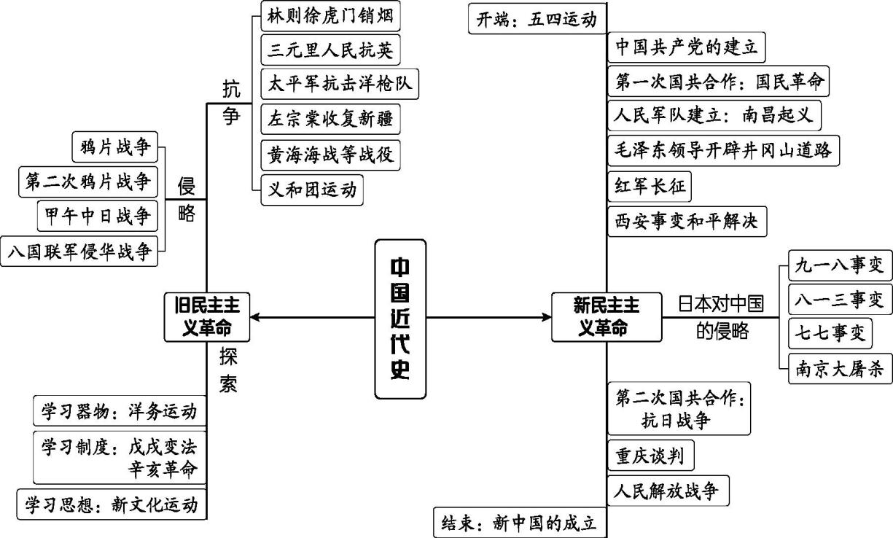

旧民主主义革命主题1：侵略与反抗
反抗
1839林则徐虎门销烟
侵略战争 | 时间 | 侵略国家 | 条约 | 影响 | 备注
鸦片战争 | 1840-1842 | 英国 | 《南京条约》 | 中国 半殖民地半封建社会。 | 俄国趁火打劫，侵占北方大片领土  关天培、陈化成牺牲
第二次鸦片战争 | 1856-1860 | 英法 | 《天津条约》  《北京条约》 | 中国的半殖民地化程度 。 | 英法火烧圆明园  左宝贵、邓世昌、徐邦道、丁汝昌牺牲
甲午中日战争 | 1894-1895 | 日本 | 《马关条约》 | 中国的半殖民地化程度 。 | 列强掀起瓜分中国狂潮
八国联军侵华战争 | 1900-1901 | 八国 | 《辛丑条约》 | 中国 半殖民地半封建社会。 | 赔款最多  聂士成牺牲  主权丧失最严重

农民阶级的反抗
太平天国运动1851—1863
人物：
起点：金田起义
纲领：前期《天朝田亩制度》
后期《资政新篇》
失败原因：1、农民阶级局限性
2、中外反动势力联合绞杀
义和团运动（八国联军侵华）
口号：
落后因素：盲目排外、封建迷信、对清政府抱有幻想
失败原因：1、农民阶级局限性
2、中外反动势力联合绞杀

旧民主主义革命主题2：近代化的探索
★中国近代化的过程有什么特点？（记在书上）
从学习西方科学技术到政治制度再到思想文化，呈现出层层递进，由表及里，由浅入深的特点。

近代化的探索 | 领导阶级 | 学习方向 | 结果
1洋务运动 | 地主阶级洋务派 | 学器物 | 失败。甲午中日战争，北洋水师全军覆没
2戊戌变法 | 资产阶级维新派 | 学制度 | 失败。慈禧太后发动政变
3辛亥革命 | 资产阶级革命派 | 学制度 | 推翻了清政府，但革命果实被袁世凯窃取
4新文化运动 | 知识分子、无产阶级 | 学思想文化 | 民主和科学的思想广泛传播，后期宣传了马克思主义思想→中国共产党诞生
启示：地主阶级、资产阶级都不能改变中国的命运，只有共产党才能救中国，只有社会主义才能发展中国。
【小试牛刀】
近代探索的变化（共12分）
近代中国在西方不断侵略下逐步沦为半殖民地半封建社会，救亡图存成为时代的主题。先进的中国人不断探索争取民族独立富强的道路。
材料一：外敦和好，内要自强。中国欲自强，则莫如学习外国利器。——李鸿章
材料二：东西国之强，皆以立宪，开国会之故。国会者，君与国民共议一国之政也。——康有为
材料三：中华民国由中华人民组织之。……中华民国之主权，属于国民全体。——《中华民国临时约法》
材料四：我们现在认定只有这两位先生（指“德先生”和“赛先生”），可以教治中国政治上道德上学术上思想上的一切的黑暗。
——陈独秀
(1)材料一中“自强”指的是哪个重要的事件？根据材料二，举一例康有为参与的重要事件。(2分)

(2)材料三中“中华民国”成立于何时？材料四中的“德先生”和“赛先生”指的是什么？(3分)

(3)四则材料反映了近代中国探索变化有怎样的特点？(3分)

(4)根据上述材料，并结合所学知识，谈谈你对近代中国探索变化的认识。(4分)

友情提示：不会写的话，范文可以抄在书上！
范文2：鸦片战争之后，中国一步步沦为半殖民地半封建社会，为了实现民族独立，人民解放和国家富强，一代又一代仁人志士对国家的出路进行探索，先后提出了不同的主张和方案。无论是农民阶级自发的反侵略反封建斗争，地主阶级的洋务运动，还是资产阶级发动的戊戌变法、辛亥革命，在政治、经济、文化的舞台上都异常活跃，不断向西方学习而努力着，却都先后以失败告终。
历史证明，只有在中国共产党的领导下，在马克思主义理论的武装下，走社会主义道路，理论结合实际，中国人民追求民族独立，人民解放和国家富强的目标才能够真正实现。

范文1：近代中国对近代化的探索是一个艰难曲折的过程，从洋务运动学习西方技术却在甲午战争中彻底破产；到戊戌变法、辛亥革命学习西方的政治制度，虽然失败，却极大的推动了中华民族的思想解放，打开了中国进步潮流的闸门，中国人意识到，只有改变国民思想才能救中国；再到新文化运动学习西方的思想文化，宣传民主和科学的思想，中国近代化的探索经历了一次次的失败，也从失败中不断吸取教训，由浅入深，层层递进，促进了中国近代化的不断发展，虽然道路是曲折的，但前途却是光明的。

新民主主义革命的开端：1919年5月4日 （填写事件）
国民大革命时期（国共第一次合作）1924-1927
国共十年内战时期（土地革命时期）1927-1937
抗日战争时期（国共第二次合作）1937-1945
解放战争时期1945-1949

新民主主义革命主题1：中国共产党发展历程中的重大事件（请补充事件的时间）
1、创建时期
中共二大
中国共产党在中国历史上第一次提出了彻底的反帝反封建的民主革命纲领

中共一大
标志着中国共产党的诞生。中国共产党的诞生是中国历史上开天辟地的大事。自从有了中国共产党,中国革命的面貌就焕然一新了

五四运动
是一次彻底地反帝反封建的爱国运动(性质),是中国新民主主义革命的开端,为中国共产党的成立准备了阶级基础和思想基础

2、土地革命时期
遵义会议
生死攸关的转折点，是中国共产党由幼年走向成熟的标志。

红军长征
粉碎了国民党消灭红军的企图，保存了党和红军的基干力量，使中国革命转危为安。

井冈山革命根据地
开辟了中国特色的革命道路。

南昌起义
打响了武装反抗国民党统治的第一枪。

3、抗日战争时期
抗战胜利
中国共产党领导的八路军、新四军和其他人民抗日武装为夺取抗战的最后胜利作出了巨大的贡献。

中共七大
为争取抗日战争的最后胜利准备了条件,并为中国共产党和中国人民指明了战后的奋斗方向。

卢沟桥事变
全国性抗日战争从此爆发，中国共产党号召建立抗日民族统一战线，抵抗侵略。

九一八事变
日本发动“九一八事变”，中国共产党率先举起武装抗日的战斗旗帜。

4、解放战争时期
渡江战役
占领南京，结束了国民党在大陆的统治，残余势力退守台湾。

三大战役
基本消灭了国民党军队的主力,加速了人民解放战争在全国的胜利

解放区土地改革
为人民解放战争的胜利提供了重要的人力、物力保障。

重庆谈判
为了尽一切可能争取和平，与国民党进行和平谈判。

新民主主义革命主题2：国共关系
国共关系 | 标志性事件 | 合作成果 | 时间
第一次合作 | 1924年1月 国民党一大召开 | 黄埔军校&北伐战争 | 1924-1927
第一次分裂 | 1927年国民党右派发动反革命政变 |  | 1927-1937
第二次合作 | 1937年9月《国共合作宣言》的发表 | 建立了抗日民族统一战线，取得抗日战争的胜利。 | 1937-1945
第二次分裂 | 1946年 蒋介石违背“双十协定” |  | 1946-1949
新民主主义革命主题3：抗日战争
 | 日本发动 | 中国的反击 | 时间（请你补充）  先不要看！【小试牛刀】参考答案：请你背出！  - 不能，该剧照作为艺术创造作品，有想象虚构的成分，有作者的主观情感，无法证实历史的真实情况。  - 可以。材料二是日方亲历者的日记，材料三是当时拍摄的新闻照片，是原始史料，二者的史料价值高，因此可以作为证据。  - 除日方材料外，还可补充受害者中国方，以及第三方中立方的证据。
局部抗战 | 九一八事变
局部抗战 |  | 西安事变
全民族抗战（《国共合作宣言》） | 七七事变
全民族抗战（《国共合作宣言》） | 淞沪会战
全民族抗战（《国共合作宣言》） | 南京大屠杀
全民族抗战（《国共合作宣言》） |  | 台儿庄战役（正面战场）
全民族抗战（《国共合作宣言》） |  | 武汉会战（正面战场）
全民族抗战（《国共合作宣言》） |  | 第三次长沙会战（正面战场）
全民族抗战（《国共合作宣言》） |  | 平型关大捷（敌后战场）
全民族抗战（《国共合作宣言》） |  | 百团大战（敌后战场）
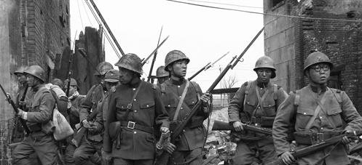
【小试牛刀】
近年来，日本右翼势力不断叫嚣南京大屠杀是“虚构”的，是“中国人编造的故事”。
材料一 以南京大屠杀为背景的电影《南京！南京！》剧照
- 仅凭材料一能否驳斥日本右翼否认南京大屠杀的言论？为什么？

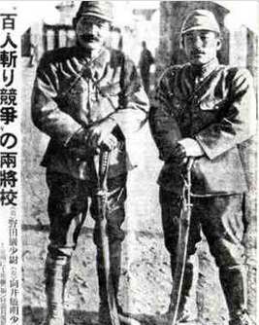
材料二 （1937年12月21日）哭喊着的支那（中国）人被装进邮袋里，西本（日本士兵）点着了火，汽油一下子燃烧起来。
——侵华日军第十六师团士兵东史郎《东史郎日记》
材料三 如右图，1937年日本《东京日日新闻》报道了日军“片桐部队”的两军官在南京紫金山一代进行杀人比赛的消息。
2、材料二、材料三能否作为“能否驳斥日本右翼否认南京大屠杀的言论”的证据？为什么？

- 为更有力地驳斥日本右翼否认南京大屠杀的言论，除了日方材料外，还可以补充哪两方面的证据？

新民主主义革命主题4：近代史中的上海（请翻阅课本，列举发生在上海的重要事件在下方空白部分）

